Мастер-класс
«Интерактивные формы развития
профессиональных компетенций педагогов ДОУ»

Петренко Н.В.
Основные этапы:
1. Постановка педагогической проблемы.
2. Практическая демонстрация приема. Комментарий к приему.
3. Рефлексия.

Ход мастер-класса.

Здравствуйте, уважаемые коллеги. Сегодня мы с вами будем говорить об использовании интерактивных форм для развития профессиональных компетенций педагогов ДОУ.
Если Вы уверены, что качество воспитательно-образовательной работы в современном детском саду невозможно повысить без использования инновационных технологий – поднимите правую руку!
• Если вы считаете, что освоение инновационных технологий невозможно без повышения профессиональной компетентности педагогов – поднимите левую руку!
• Если вы согласны с тем, что для повышения профессиональной компетентности педагогов просто необходимо использовать наряду с традиционными, активные методы обучения коллег потопайте ногами.
Ну, вот, Вы уже улыбаетесь и готовы к восприятию информации. А это значит, что один из многочисленных приёмов активизации взрослых и детей, используемых нами в методической и педагогической работе (разогревки – самооценки, квик-настройки), опять успешно сработал.
Происходящие в отечественной системе образования перемены меняют угол зрения на профессионализм педагогов. Профессиональная компетентность работников образования сегодня рассматривается как важнейшее условие улучшения его качества. Современный педагог должен быть мобильным, готовым к переменам, способным к нестандартным трудовым действиям, ответственным и самостоятельным в принятии решений. Помочь педагогу «оказаться во времени» и создать необходимые условия для профессионального развития способна методическая служба ДОУ.
Возникает вопрос: какие способы методической работы будут способствовать развитию профессиональных компетенций современного педагога?
В рамках сегодняшней нашей встрече мы хотели бы поделиться своим опытом работы и продемонстрировать вам эффективные формы работы, которые способствуют развитию профессиональных компетенций современного педагога.
- Вам знакомо понятие «интерактив»? (обсуждение ответов) Слайд 2
Слово «интерактив» пришло к нам из английского языка от слова «interact» - где «inter» - это взаимный, «act» -действовать. Интерактивный - означает способность действовать или находится в режиме беседы, диалога. Интерактивная деятельность предполагает организацию и развитие диалогового общения, которое ведет к взаимодействию, взаимопониманию, к совместному решению и принятию наиболее общих, но значимых для каждого участника задач.
- Может кто - то знаком с интерактивными формами? (обсуждение ответов).
Слайд.
На сегодняшний насчитывается большое количество интерактивных форм, методов, технологий. Среди них: тренинги, деловые игры, конкурсы, решение педагогических ситуаций, мастер-классы, творческие гостиные, устные журналы, творческие группы, «Мозговой штурм», банк идей, педагогический ринг, «World Café» «Кластеры», «Фишбоун», «Идиал», социоигровая технология, «Снежный ком», «Синквейн», «Лабиринт действий».
Интерактивная деятельность исключает доминирование как одного выступающего, так и одного мнения. Ценность такого подхода в том, что он обеспечивает обратную связь, откровенный обмен мнениями, формирует положительные отношения между сотрудниками. Стержнем данных форм работы с кадрами являются коллективные обсуждения, рассуждения.
Все методы активизации педагогов могут быть использованы изолированно, в соответствии с темой и задачами проводимого методического мероприятия. Но не менее интересно и эффективно сочетание разнообразных методов активизации в разных вариантах.

Слайд 3 Сегодня хотим познакомить вас с методом Кластеров. Это - один из методов критического мышления. Термин «кластер» происходит от английского «cluster» - рой, гроздь, груда, скопление.
Кластер — это графическая форма организации информации, когда выделяются основные смысловые единицы, которые фиксируются в виде схемы с обозначением всех связей между ними.
Он представляет собой изображение, способствующее систематизации и обобщению материала. Построение кластеров позволяет выявить систему ключевых слов.
С помощью кластеров можно в систематизированном виде представить большие объемы информации (ключевые слова, идеи). Слайд 4.
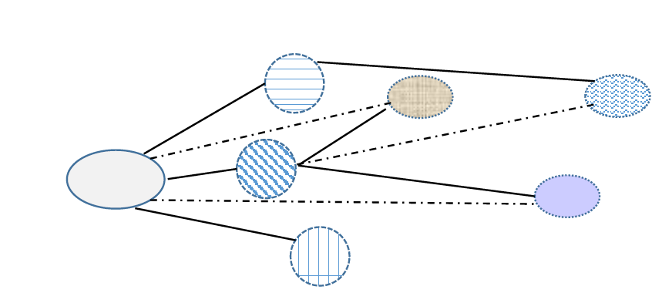
Как составить кластеры
1. В центре кластеров, в главном овале – основная проблема, ключевое слово, понятие, фраза.
2. В овалах следующего уровня – слова, раскрывающие смысл ключевого.
Основные принципы составления кластера.
Кластер оформляется в виде грозди или модели планеты со спутниками. В центре располагается основное понятие, мысль, по сторонам обозначаются крупные смысловые единицы, соединенные с центральным понятием прямыми линиями. Это могут быть слова, словосочетания, предложения, выражающие идеи, мысли, факты, образы, ассоциации, касающиеся данной темы. И уже вокруг «спутников» центральной планеты могут находиться менее значительные смысловые единицы, более полно раскрывающие тему и расширяющие логические связи. Важно уметь конкретизировать категории, обосновывая их при помощи мнений и фактов, содержащихся в изучаемом материале.
Пример Слайд 5
Форма работы при использовании данного метода может быть абсолютно любой: индивидуальной, групповой и коллективной. Она определяется в зависимости от поставленных целей и задач, возможностей самого организатора и коллектива. Допустимо перетекание одной формы в другую. - На какую тему, проблему вы хотели бы составить кластер?
Практическая часть - составление кластера.
Комментарии. В зависимости от способа организации мероприятия (занятия), кластер может быть оформлен на доске, на отдельном листе. Составляя кластер, желательно использовать разноцветные мелки, карандаши, ручки, фломастеры. Это позволит выделить некоторые определенные моменты и нагляднее отобразить общую картину, упростить процесс систематизации всей информации.
При создании кластера не стоит бояться излагать и фиксировать все, что приходит на ум, даже если это просто ассоциации или предположения. В ходе работы неверные или неточные высказывания могут быть исправлены или дополнены. Участники могут смело дать волю воображению и интуиции, продолжая работу до тех пор, пока не закончатся все идеи. Не стоит бояться значительного количества смысловых единиц, нужно попытаться составить как можно больше связей между ними. В процессе анализа все систематизируется и станет на свои места.
Метод кластера может применяться практически на любых мероприятиях, при рассмотрении самых разных тем.
Представление составленных кластеров.
Слайд 6 Достоинства и результаты применения приема
Применение кластера имеет следующие достоинства:
• он позволяет охватить большой объем информации;
• вовлекает всех участников коллектива в обучающий процесс, им это интересно;
• дети активны и открыты, потому что у них не возникает страха ошибиться, высказать неверное суждение.
В ходе данной работы формируются и развиваются следующие умения:
• умение ставить вопросы;
• выделять главное;
• устанавливать причинно-следственные связи и строить умозаключения;
• переходить от частностей к общему, понимая проблему в целом;
• сравнивать и анализировать;
• проводить аналогии.

В своей практике мы используем и много других интерактивных форм. Мы можем сказать о результатах внедрения данных форм: применение разнообразных форм организации интерактивной деятельности позволяет активизировать деятельность педагогов на педсоветах и семинарах, создать условия для самостоятельной и творческой работы, стимулировать умение работать коллективно, плодотворно сотрудничая друг с другом, развивать их профессиональные компетенции. Педагоги участвуют в инновационной деятельности. Разрабатывают методические пособия, образовательные программы. Обобщают и распространяют опыт.
В рамках сегодняшнего мастер-класса мы познакомили вас с интерактивными формами, которые позволят развивать профессиональные компетенции педагогов. Наши педагоги успешно используют их и в работе с родителями.
Хотелось бы услышать Ваши впечатления и ощущения.
Слайд 7 Уважаемые коллеги! В заключение нашей встречи мы хотим пожелать вам творческих успехов, вдохновения, неиссякаемой энергии!

